Санкт-Петербургский Государственный Электротехнический Университет "ЛЭТИ"

кафедра физики

Задание №1 по дисциплине

"Физические основы информационных технологий"

Название: Искривление луча в оптическом канале

|  |  |
| --- | --- |
| Фамилия И.О.: | Попандопуло А. Г. |
| группа: | 1303 |
| Преподаватель: | Альтмарк А.М. |
| Итоговый балл: |  |
|  |  |

Крайний срок сдачи: 22.10.23

.

Санкт-Петербург 2023

**Условие задания**

Найти длину траектории светового луча *S* в прямолинейном дисперсионном оптоволоконном канале, Рис.1, c показателем преломления n1. Оптоволокно окружено средой с показателем преломления n2. Функцию распределения показателя преломления n1(y, ω) можно представить как:

$n_{1}\left(y,ω\right)=f_{1}\left(y\right) \left(1-{\left(\frac{\left(0.35*{10}^{14}\right)}{ω}\right)}^{2}\right)$,

где y – поперечная координата, ω – циклическая частота светового луча.

Функцию $f_{1}\left(y\right)$, функцию Zf(y), описывающую координату z выходного торца волновода, начальный угол ввода луча α в волновод, координату ввода луча в волновод *y*=y0, радиус канала R можно взять в файле FOIT_IDZ1.xlsx. Все геометрические размеры даются в безразмерных координатах.

Необходимо построить график траектории луча, а также записать ответ *S* в текстовый файл IDZ1\IDZ1.txt. Помимо текстового файла IDZ1.txt в папке IDZ1 должен находиться Word-файл (Pdf-файл) с отчетом, а также файл с кодом (Python, Mathcad, Mathematica). Для лучшего понимания отчетности смотрите папку “Пример организации яндекс-папки студентов”.

Пример содержания файла IDZ1.txt:

4.53258

n2

Y

R

Zf(y)

y0

n1

Z

α

0

n2

-R

n2

Рисунок 1

**Вариант 9:**

|  |  |  |  |  |  |  |
| --- | --- | --- | --- | --- | --- | --- |
| R | n2 | f1(y) | Zf(y) | ω * 10^14, рад/с | y0 | α , град |
| 0.8 | 1 | 1.4 + 0.12*Cos[3*y] | 18 + 3*Sin[17.951958020513104*y] | 3.1 | 0.4 | 40 |

**Основные теоретические положения**

Закон преломления света (закон Снеллиуса):

Падающий и преломлённый лучи и перпендикуляр, проведенный к границе раздела двух сред в точке падения луча, лежат в одной плоскости;

Отношение синуса угла падения к синусу угла преломления есть величина постоянная для двух сред, равная относительному показателю преломления:

$$\sin{\frac{α}{β}}=\frac{n2}{n1}=n_{21}$$

Явление полного внутреннего отражения:

Рассмотрим луч света, который переходит из среды с большим показателем преломления в вещество с меньшим абсолютным показателем преломления (например, из воды в воздух).

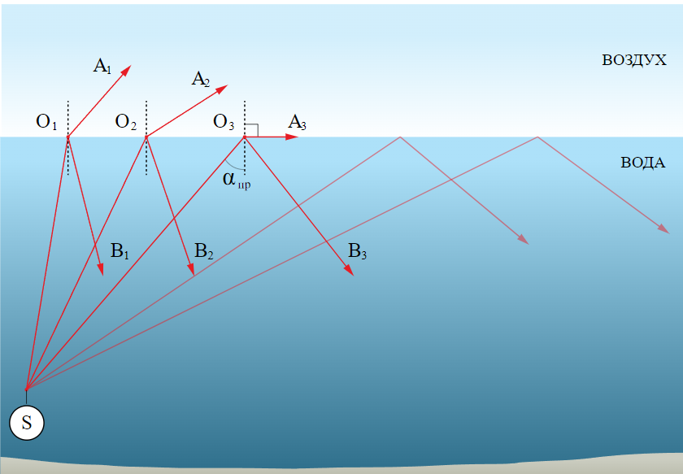

Рисунок 2 – схема полного внутреннего отражения

В этом случае угол преломления луча больше, чем угол падения. Если увеличивать угол падения, то при некотором угле $α_{np}$ угол преломления станет равным 90 градусам. При дальнейшем увеличении угла падения луч полностью отражается от границы раздела и не проходит в другую среду. Это явление называется явлением полного внутреннего отражения.

Закон преломления света для $α_{np}$:

$$\frac{α_{np} }{\sin{90}}=n_{21}$$

Явление полного внутреннего отражения наблюдается только при переходе светового луча из среды с большим абсолютным показателем преломления в среду с меньшим абсолютным показателем преломления вещества, а также при угле падения большем или равном углу $α_{np}$

Явление полного внутреннего отражения используется в волоконной оптике – для передачи световых сигналов на большие расстояния.

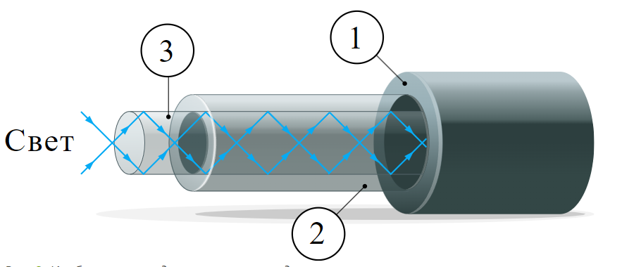1 – защитная оболочка

Рисунок 3 – изображение хода луча в световоде

2 – оболочка (с меньшим показателем преломления)

3 – сердцевина (с большим показателем преломления)

**Вывод:**

В ходе выполнения индивидуального домашнего задания на практике были изучены закон преломления света и явление полного внутреннего отражения, реализована программа осуществляющая моделирование и нахождение длины траектории луча.

**ПРИЛОЖЕНИЕ А**

**ИСХОДНЫЙ КОД ПРОГРАММЫ**

Файл **IDZ1.py**

import numpy as np

import matplotlib.pyplot as plt

def f1(y):

return 1.4 + 0.12 * np.cos(3 * y)

def n1(y):

global omega

return f1(y) * (1 - ((0.35 * 10 ** 14) / omega) ** 2)

def z_f(y):

return 18 + 3 * np.sin(17.951958020513104 * y)

def get_new_angle(curr_angle, n1, n2):

return np.arcsin(np.clip((np.sin(curr_angle) * n1) / n2, -1, 1))

def model(r, n_outer, y0, z0, alpha_0):

global step

alpha_0 = np.deg2rad(alpha_0)

s = 0

course = 1

arr_y = [y0]

arr_z = [z0]

beta = get_new_angle(alpha_0, n_outer, n1(y0))

arr_y += [y0 + step * np.sin(beta)] # first y coord

arr_z += [z0 + step * np.cos(beta)] # first z coord

n_1 = n1(arr_y[-2]) # refractive coeff of first area take from prev coord

n_2 = n1(arr_y[-1]) # # refractive coeff of second area take from last coord

alpha = np.pi / 2 - beta # new first angle

beta = get_new_angle(alpha, n_1, n_2)

s += step # accum length

while arr_z[-1] < z_f(arr_y[-1]): # while haven't reached yet

if abs(np.sin(beta)) >= 1:

course *= -1

beta = alpha

arr_y += [arr_y[-1] + step * np.cos(beta) * course]

arr_z += [arr_z[-1] + step * np.sin(beta)]

n_1 = n1(arr_y[-2])

n_2 = n1(arr_y[-1]) if abs(arr_y[-1]) <= r else n_outer # possible to exceed radius

alpha = beta

beta = get_new_angle(alpha, n_1, n_2)

s += step # accum length

return arr_y, arr_z, s

def plot_model(y_values, z_values, r):

global step

y = np.arange(-r, r, step)

plt.plot(z_values, y_values, 'r')

plt.plot(z_f(y), y, 'c')

plt.axhline(r, color='b')

plt.axhline(-r, color='b')

plt.xlabel('Ось Z')

plt.ylabel('Ось Y')

plt.show()

step = 0.00001

radius = 0.8

n_out = 1

omega = 3.1 * 10 ** 14

y_start = 0.4

z_start = 0

alpha_start = 40

y_points, z_points, trajectory_length = model(radius, n_out, y_start, z_start, alpha_start)

print("Длина траектории =", trajectory_length)

plot_model(y_points, z_points, radius)